Ничаев Иван Михайлович родился 25 декабря 1910 года в с. Дмитриево Дмитриевского района Омской обл.
Призывался Таганрогским РВК Ростовской области.
Прошёл всю войну, в рядах Красной Армии с 07.07.1941 года в составе Южного, Закавказского и Северо-Кавказского фронтов.
В годы Великой Отечественной войны был связистом, служил во 2-й телеграфно-строительной роте 385 отдельного линейного батальона связи Северо-Кавказского фронта.
Награждён Орденом Отечественной войны II степени.
Награждён медалями «За боевые заслуги», «За взятие Будапешта», « За взятие Вены».
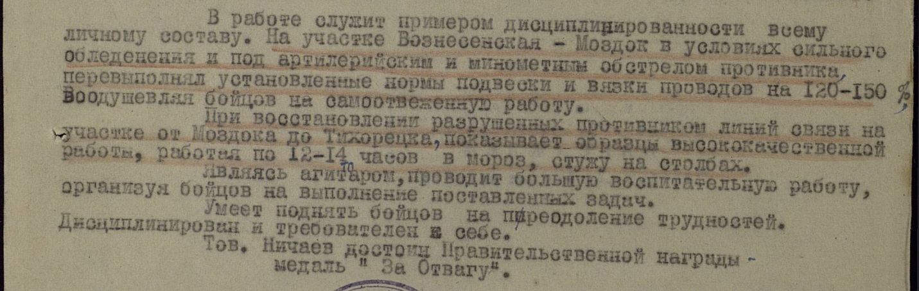
После войны был направлен для дальнейшего прохождения службы в органы внутренних дел СССР.
Умер в 1987 году. Похоронен на городском кладбище Таганрога.

